指纹采集操作手册

1. **所需设备及程序**

安卓手机、全站仪、装有windows系统的电脑

安卓采集程序，电脑端数据处理程序（qzy_to_json.exe）

1. **数据采集**
2. 采集前准备工作：确保手机已装好采集程序，并提前测试以保证采集程序在该手机上正常运行。全站仪确保电量充足，并在每次启动全站仪后进行时间同步，确保全站仪的时间与手机的时间保持一致。
3. 采集时以一个房间或全站仪一次能测量到的整个空间为一个单位。每次采集开始时，全站仪引站到该空间内，重新新建项目，项目名称设置为空间编号（格式形如0101，其中前两位为楼层编号），选择自动测量模式（时间）。手机打开采集程序，输入同一个空间编号。全站仪点击“测量”，手机采集程序点击“开始”。
4. 接下来，采集人员拿着手机和棱镜到达预定的采集点，点击采集程序的“采集”按钮，开始该点的数据采集。采集过程中请尽量保持不动，手机程序上会显示当前采集点序号，采集时间等信息。采集人员自行预估每个点需要的采集时长，在达到要求后，点击“停止采集”完成该点的采集。
5. 移动至下一个采集点，重复第3步。
6. 直到空间内所有采集点采集完毕后，全站仪暂停测量，手机采集程序点击“结束”按钮，并点击“确定”按钮后，该空间的数据采集工作完成。
7. 循环2-5步，直至所有空间采集完成。
8. **数据处理**
9. 全站仪数据处理：将全站仪的数据导入电脑，然后使用[Leica Geo Office V8.4](https://www.baidu.com/link?url=SoXxvpK_ktjFZasrjntCxeTl7amFLpV9QpAlr2u4OphPmr9hnCOOwOFDGaU_b746Y9LlpSv_HwgHpyDqbkuQrYkKPSbSHx0aw3y_NBLPF_O&wd=&eqid=88bd72140001a99d000000035b1dea88)软件，导出需要的csv格式数据。格式为：站点号-类型-时间-东-北-高，如图所示：

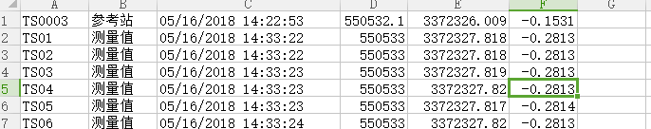

导出的所有csv数据文件放到同一文件夹下，文件夹命名为“全站仪测”。

1. 手机根目录下找到命名为“**”的文件夹，将其中包含的两个文件夹拷贝出来。所有采集手机的数据统一保存到“BT_Data”、“Wi-Fi_Data”文件夹下，如图所示。

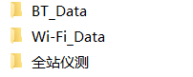

1. 将上述三个文件夹和数据处理程序（qzy_to_json.exe）放到同一文件夹下，执行数据处理程序，根据命令行的说明，在如图所示位置输入建筑名称。

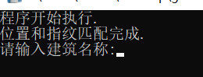

点击回车键继续执行程序，直至出现如图所示文字，表示数据处理成功完成。

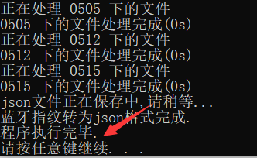

1. 此时，在该文件夹下会生成如图所示两个json格式的文件，即所需结果。



1. **说明**
2. 本操作手册要求使用人员熟练使用全站仪。
3. 同一空间内只能同一个全站仪和同一个手机进行采集工作。
4. 采集程序请提前测试并熟练操作，注意看程序界面上的文字提示。必要时，将采集程序加至手机的白名单以保证采集程序能正常长期执行。采集结果保存在手机根目录下**。
5. 若某一空间内采集出现了未知错误，请将三处位置***的该空间命名的文件及文件夹删除，并重新开始该空间的采集。
6. 确保全站仪的时间同步，即要保证全站仪和手机的时间戳一致，否则无法对两个设备的数据进行同步。

文档为初稿，等待安卓端对此文档进行完善。